**姓名：牛钰欢**

**数据结构测试**

1. 将数组array=[5,6,9,2,3,4,7,1,6,5,7] 进行排序。（快排优先，不会写就用自己会的算法排序,实在不会写的画图描述）。

def quick_sort(s, l, r):  
 if l >= r:  
 return  
 pivot = s[l]  
 left = l  
 right = r  
 while left < right:  
 while left < right and s[right] >= pivot:  
 right -= 1  
 s[left] = s[right]  
 while left < right and s[left] < pivot:  
 left += 1  
 s[right] = s[left]  
 s[left] = pivot  
 quick_sort(s, l, left-1)  
 quick_sort(s, left+1, r)  
if __name__ == **'__main__'**:  
 s = [5,6,9,2,3,4,7,1,6,5,7]  
 quick_sort(s,0,len(s)-1)  
 print(s)

2、（1）画出将3，1，4，6，9，2，5，7插入到初始为空的二叉查找树中的结果。

（2）画出删除根后的结果。

（1）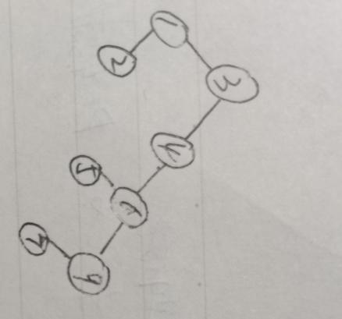（2）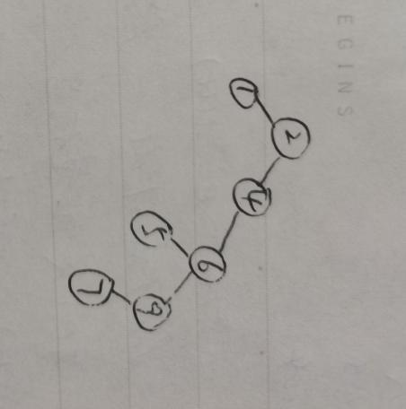

1. Josephus问题是下面游戏：N个人从1到N编号，围坐成一个圆圈。从一号开始传递一个热土豆。经过M次传递后拿着热土豆的人被清理离座，围坐的圆缩小，由坐在被清楚的人后面的人拿起热土豆继续进行游戏。最后剩下的人取胜。

*例如：如果M=0和N=5，则依次被清除后，5号获胜。如果M=1和N=5，那么被清除的人的顺序是2，4，1，5。*

请编写一个程序解决N=3、M=33的问题。

def game(array,M):  
 s=0  
 n=1  
 for j in range(0,2):  
 for i in range(0,M):  
 s=s+n  
 s=s%3  
 print(s)  
 s=(s+1)%3  
 n+=1  
if __name__==**"__main__"**:  
 array=[1,2,3]  
 M=33  
 game(array,M)